ĐẠI HỌC PHENIKAA
TRƯỜNG CÔNG NGHỆ THÔNG TIN

BÀI TẬP LỚN
HỌC PHẦN: HỆ NHÚNG
ĐỀ TÀI: HỆ THỐNG KHÓA CỬA THÔNG MINH SỬ DỤNG ESP32 KẾT NỐI IOT VỚI FIREBASE VÀ WEB TỰ THIẾT KẾ
(Nhóm 8)

GVHD: TS.VŨ VĂN QUANG
Lớp : Hệ Nhúng 1-1-25 (No2)

HÀ NỘI – 2025
LỜI MỞ ĐẦU

Ngày nay, với sự phát triển mạnh mẽ của khoa học và công nghệ, đời sống con người ngày càng được hiện đại hóa và tiện nghi hơn. Trong đó, các hệ thống nhúng và vi điều khiển đóng vai trò quan trọng trong việc tạo ra các thiết bị thông minh, với đặc điểm nổi bật như độ chính xác cao, xử lý nhanh và gọn nhẹ, giúp tự động hóa nhiều công việc trong đời sống và quản lý.
Hệ nhúng ngày càng được ứng dụng rộng rãi trong các thiết bị gia dụng, an ninh và quản lý tòa nhà. Một trong những ứng dụng thiết thực là hệ thống cửa phòng trọ thông minh, giúp kiểm soát việc ra vào phòng, tăng cường an ninh, đồng thời lưu trữ lịch sử mở cửa, cảnh báo khi nhập sai mật khẩu và thông báo trạng thái qua màn hình LCD.
Xuất phát từ thực tiễn trên, em đã chọn đề tài “Hệ thống cửa phòng trọ thông minh” cho môn Hệ nhúng, nhằm thiết kế một hệ thống điều khiển cửa bằng vi điều khiển ESP32, kết hợp các thiết bị ngoại vi như Keypad, LCD, Servo và Buzzer. Đề tài giúp em vận dụng kiến thức về lập trình vi điều khiển, xử lý tín hiệu từ các thiết bị ngoại vi và quản lý dữ liệu, đồng thời nâng cao khả năng thiết kế hệ thống nhúng ứng dụng thực tế.

LỜI CẢM ƠN
Để hoàn thành đề tài này, em xin bày tỏ lòng biết ơn sâu sắc đến Thầy TS. Vũ Văn Quang, người đã tận tình hướng dẫn, chỉ dẫn và tạo điều kiện thuận lợi cho em trong suốt quá trình thực hiện đề tài.
Em cũng xin chân thành cảm ơn các thầy cô đã truyền đạt kiến thức, kinh nghiệm và tạo nền tảng vững chắc về hệ nhúng và vi điều khiển, giúp em hoàn thành tốt đề tài này.
Trong quá trình thực hiện, chắc chắn không tránh khỏi những thiếu sót. Em rất mong nhận được những ý kiến đóng góp từ quý thầy cô để đề tài được hoàn thiện hơn.
Em xin chân thành cảm ơn!

NHẬN XÉT CỦA GIÁO VIÊN HƯỚNG DẪN …..................................................................................................................................................................................................................................................................................................................................................................................................................….......................................................................................................................................….......................................................................................................................................….......................................................................................................................................….......................................................................................................................................….......................................................................................................................................….......................................................................................................................................…......................................................................................................................................….......................................................................................................................................….......................................................................................................................................…...................................................................................................................................................….......................................................................................................................................….......................................................................................................................................…...............................................................................................................................................................................................................................................................................................

Hà Nội , ngày 07 tháng 11 năm 2025
Giảng Viên Hướng Dẫn
(Ký và ghi rõ họ tên)

Nhóm sinh viên thực hiện đề tài:
STT | Họ và tên | MSSV | Điểm (bằng số) | Điểm (bằng chữ)
1 | Nguyễn Văn Luân | 22014596
2 | Hà Tiến Quang | 22010136
3 | Phan Đình Khải | 22010452

BẢNG PHÂN CÔNG NHIỆM VỤ
Mã sinh viên | Họ và tên | Nhiệm vụ | Đánh giá
22014596 | Nguyễn Văn Luân | -Thiết kế & lập trình: Lập sơ đồ chức năng chính + kết nối phần cứng.  - Hiệu chỉnh & điều khiển: Thử nghiệm mở/khóa cửa bằng keypad và web.  - Lắp ráp & báo cáo: Lắp ráp servo và LCD, ghi hình/lưu nhật ký thử nghiệm.  -Tạo web riêng để mở cửa và lưu lịch sử ra vào. | 34%
22010136 | Hà Tiến Quang | -Thiết kế & lập trình: Hiệu chỉnh đọc trạng thái keypad và LCD, kiểm tra thời gian thực.  - Hiệu chỉnh & điều khiển: Tối ưu thời gian mở/khóa, tự động khóa, test từ xa qua web.  - Lắp ráp & báo cáo: Kiểm tra toàn bộ hệ thống, chụp ảnh mô hình, viết phần kết quả + đề xuất cải tiến, tài liệu tham khảo.  - Tạo web riêng để mở cửa và lưu lịch sử ra vào. | 33%
22010452 | Phan Đình Khải | - Lắp ráp phần cứng: ESP32, LCD, Keypad, Servo, Buzzer trên mô hình.  -Kiểm tra kết nối, cấp nguồn, đảm bảo hệ thống chạy ổn định.  -Viết báo cáo dự án SmartDoor: Kết quả, đánh giá, đề xuất cải tiến.  -Tìm và liệt kê tài liệu tham khảo. | 33%

MỤC LỤC
1. TỔNG QUAN 8
1.1. Đặt vấn đề 8
1.2. Giới thiệu về hệ nhúng 9
1.3. Giới thiệu về các linh kiện sử dụng trong để tài 9
1.3.1. Keypad 4x4. 9
1.3.2. Servo SG90 10
1.3.3. LCD I2C 16x2. 11
1.3.5. ESP32. 12
1.4. Giới thiệu về môi trường lập trình 14
2. PHÂN TÍCH VÀ THIẾT KẾ HỆ THỐNG 15
2.1. Khảo sát và phân tích bài toán 15
2.1.1. Bài toán đặt ra 15
2.1.2. Khảo sát thực tế 16
2.2. Giải pháp thiết kế chức năng hệ thống 17
2.3. Các yêu cầu của hệ thống 19
2.3.1. Yêu cầu phần cứng 19
2.3.2. Yêu cầu phần mềm 20
2.4. Giới hạn và hạn định 21
3. TRIỂN KHAI VÀ LẬP TRÌNH 22
3.1. Sơ đồ kết nối phần cứng 22
3.2. Sơ đồ thuật toán chương trình. 22
3.3. Chương trình điều khiển ESP32. 24
3.4. Đoạn mã minh họa. 25
3.5. Kiểm thử và đánh giá chức năng. 27
4. KẾT QUẢ VÀ ĐÁNH GIÁ HỆ THỐNG 30
4.1. Kết quả đạt được 30
4.2. Đánh giá hiệu quả hệ thống 31
4.3. Sản phẩm thực tế 32
4.4. Giao diện Web điều khiển SmartDoor (Web tự thiết kế). 32
4.4.1. Chức năng chính. 32
4.4.2. Giao diện và thiết kế. 33
4.4.3. Công nghệ sử dụng. 33
4.4.4. Kết quả thực nghiệm. 34
4.4.5. Hình ảnh minh họa, 34
4.5. Đề xuất cải tiến 35
TÀI LIỆU THAM KHẢO 36

- TỔNG QUAN
  - Đặt vấn đề
- Trong thời đại công nghiệp 4.0, việc ứng dụng các hệ thống điện tử và tự động hóa vào đời sống hàng ngày đang trở nên ngày càng quan trọng. Đặc biệt, trong các khu nhà trọ, chung cư hay văn phòng, việc kiểm soát an ninh và quản lý truy cập vào phòng là nhu cầu thiết yếu. Các giải pháp cửa truyền thống bằng chìa khóa cơ học tuy đơn giản nhưng thiếu an toàn và không tiện lợi, đặc biệt khi muốn quản lý nhiều người hoặc cấp quyền tạm thời.
- Để giải quyết vấn đề này một cách hiện đại, hiệu quả và chi phí hợp lý, việc sử dụng vi điều khiển ESP32 kết hợp với các thiết bị ngoại vi như keypad, LCD I2C, servo điều khiển khóa dùng firebase để lưu trữ lịch sử ra vào và dùng Web để điều khiển đóng mở cửa và cấp hoặc thay đổi mật khẩu từ xa và dùng buzzer cảnh báo là một lựa chọn phù hợp dùng firebase để lưu trữ thời gian đóng mở cửa , thay đổi mật khẩu cấp mật khẩu 1 lần và web để điều khiển đóng mở cửa từ xa. Hệ thống này cho phép mở khóa bằng mật khẩu, hiển thị trạng thái cửa, cảnh báo khi nhập sai mật khẩu nhiều lần và lưu trữ lịch sử mở cửa, đồng thời có thể cấp mật khẩu tạm thời cho khách.
- Hệ thống không chỉ mang tính ứng dụng thực tiễn trong việc quản lý cửa phòng trọ mà còn là mô hình học tập hữu ích cho sinh viên, giúp hiểu rõ hơn về lập trình nhúng, điều khiển cơ điện tử, giao tiếp với cảm biến và thiết bị ngoại vi, cũng như tổ chức quy trình xử lý trong hệ thống nhúng.
- Xuất phát từ những nhu cầu và mục tiêu trên, nhóm thực hiện đề tài: “Hệ thống cửa phòng trọ thông minh sử dụng ESP32, keypad, LCD và servo”, nhằm
  - Ứng dụng kiến thức lập trình nhúng và hệ thống nhúng vào bài toán thực tế.
  - Tạo ra mô hình cửa thông minh tự động, an toàn và dễ triển khai.
  - Đề xuất hướng mở rộng cho các ứng dụng quản lý truy cập và an ninh thông minh hơn trong tương lai.

  - Giới thiệu về hệ nhúng
- Hệ thống nhúng (Embedded System) là một thuật ngữ để chỉ một hệ thống có khả năng tự trị được nhúng vào trong một môi trường hay một hệ thống mẹ. Đó là các hệ thống tích hợp cả phần cứng và phần mềm phục vụ các bài toán chuyên dụng trong nhiều lĩnh vực công nghiệp, tự động hóa điều khiển, quan trắc và truyền tin. Đặc điểm của các hệ thống nhúng là hoạt động ổn định và có khả năng tự động hóa cao.
- Đặc điểm của hệ thống nhúng: Các hệ thống nhúng được thiết kế để thực hiện một số nhiệm vụ chuyên dụng chứ không phải đóng vai trò là các hệ thống máy tính đa năng. Một số hệ thống đòi hỏi ràng buộc về tính hoạt động thời gian thực để đảm bảo độ an toàn và tính ứng dụng; một số hệ thống không đòi hỏi hoặc ràng buộc chặt chẽ, cho phép đơn giản hóa hệ thống phần cứng để giảm thiếu chi phí sản xuất.
  - Giới thiệu về các linh kiện sử dụng trong đề tài
    - Keypad 4x5.
- Keypad 4x5 là bàn phím ma trận 16 phím (0-9, A-D, *, #) dùng để nhập mật khẩu.

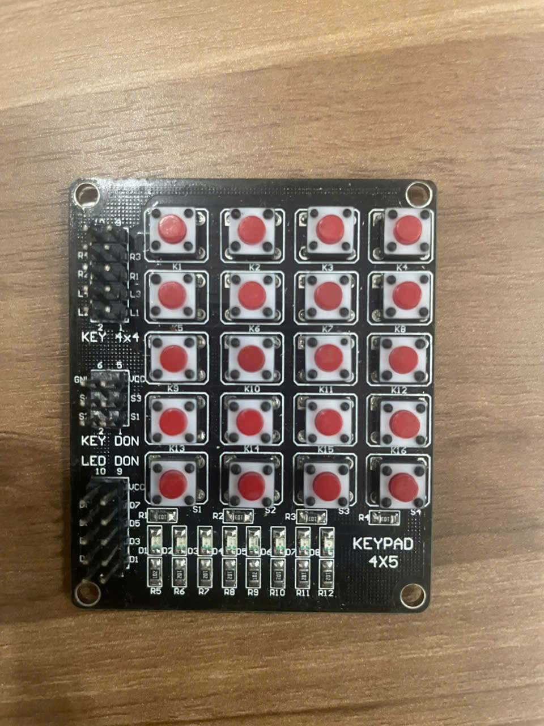

Hình 1 : Keypad 4*5
- Chức năng:
  - Nhập mật khẩu chính và mật khẩu khách (guest).
  - Kích hoạt chế độ đổi mật khẩu an toàn.
- Ưu điểm:
  - Dễ lắp đặt, gọn nhẹ, chi phí thấp.
  - Kết nối trực tiếp với ESP32 thông qua các chân GPIO.
    - Servo SG90
- Động cơ Servo SG90 có kích thước nhỏ, là loại được sử dụng nhiều nhất để làm các mô hình nhỏ hoặc các cơ cấu kéo không cần đến lực nặng. Động cơ RC Servo 9G có tốc độ phản ứng nhanh, bên trong có bao gồm một motor DC, bộ giảm tốc độ, mạch điều khiển và một cảm biến phản hồi để theo dõi vị trí của trục servo. Servo SG90 thường sử dụng chuẩn giao tiếp PWM (Pulse Width Modulation) để điều khiển vị trí trúc.
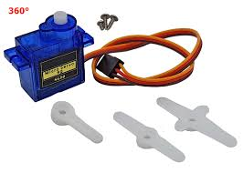
Hình 2: Servo SG90

- Thông số kỹ thuật:
- Điện áp hoạt đông: 4.8 – 5VDC.
- Tốc độ: 0.12 sec/ 60 degrees (4.8VDC).
- Lực kéo: 1.6KG.CM.
- Kích thước: 21x12x22mm.
- Trọng lượng: 9g.
- Chức năng các chân:
- Đỏ: dương nguồn.
- Đen: âm nguồn.
- Cam: Tín hiệu.

    - LCD I2C 16x2.
- Màn hình LCD 16x2 với giao tiếp I2C dùng để hiển thị thông tin trạng thái hệ thống.

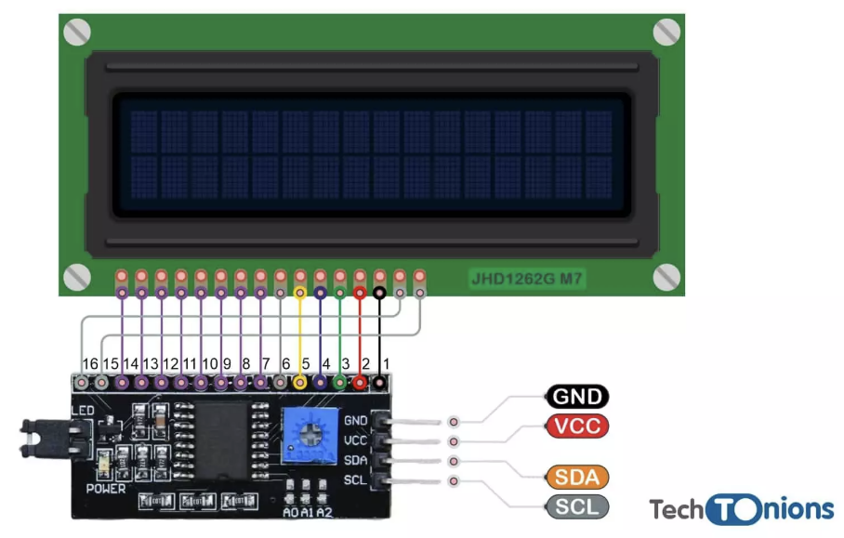

Hình 3 : LCD I2C 16x2
- Chức năng:
  - Hiển thị hướng dẫn nhập mật khẩu.
  - Thông báo trạng thái mở/khóa cửa, cảnh báo nhập sai mật khẩu, chế độ đổi mật khẩu.
- Ưu điểm:
  - Tiết kiệm chân GPIO nhờ giao tiếp I2C (2 chân SDA/SCL).
  - Dễ lập trình và hiển thị văn bản rõ ràng.
    - Buzzer.
- Buzzer là thiết bị phát âm thanh cảnh báo, được sử dụng trong hệ thống để thông báo các trạng thái:
- Nhập mật khẩu đúng hoặc sai.
- Cảnh báo khóa tạm thời sau nhiều lần nhập sai.
- Ưu điểm: nhỏ gọn, dễ lắp đặt và lập trình.

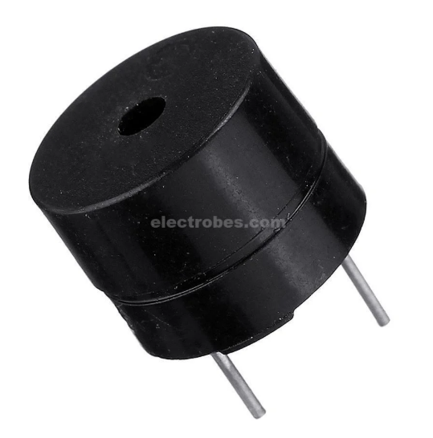

Hình 4 : Buzzer
    - ESP32.
- ESP32 là một dòng vi điều khiển hiệu năng cao tích hợp Wi-Fi và Bluetooth do hãng Espressif Systems phát triển. Đây là phiên bản nâng cấp của ESP8266, nổi tiếng trong các ứng dụng IoT (Internet of Things). Được trang bị cổng kết nối Type-C hiện đại và chip nạp CH340, sản phẩm mang đến trải nghiệm lập trình dễ dàng, tương thích tốt với nhiều nền tảng như Arduino IDE, PlatformIO, MicroPython...
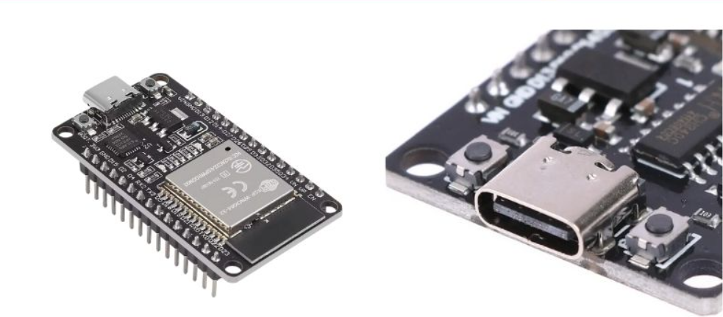
Hình 5: Module ESP32

- Tính năng nổi bật:
- Chip xử lý ESP32 (Xtensa Dual-Core 32-bit LX6, tốc độ lên đến 240MHz) – mạnh mẽ hơn nhiều so với ESP8266.
- Kết nối WiFi và Bluetooth (Classic + BLE 4.2) – đáp ứng đa dạng nhu cầu giao tiếp không dây.
- Cổng giao tiếp Type-C – dễ dàng kết nối và cấp nguồn, tương thích với hầu hết máy tính hiện nay.
- Tích hợp chip nạp CH340 – driver phổ biến, dễ cài đặt, tương thích tốt với Windows/Linux/Mac.
- 30 chân I/O – hỗ trợ giao tiếp SPI, I2C, UART, ADC, DAC, PWM… phù hợp nhiều loại cảm biến và module.
- Hỗ trợ lập trình qua Arduino IDE, MicroPython, Lua, ESP-IDF... – dễ học, dễ ứng dụng.
- Thông số kỹ thuật:
- Vi điều khiển: ESP32-WROOM-32 (2 nhân, 240MHz).
- Số chân GPIO: 30 chân.
- ADC: 12-bit, nhiều kênh
- DAC: 2 kênh.
- Giao tiếp: UART, SPI, I2C, PWM, CAN, I2S.
- Điện áp hoạt động: 3.3V – 5V
- Ứng dụng tiêu biểu của ESP32 tích hợp WIFI và BLUETOOTH:
- Hệ thống nhà thông minh (Smart Home).
- Thiết bị đo nhiệt độ, độ ẩm, chất lượng không khí.
- Điều khiển robot, xe thông minh.
- Thiết bị điều khiển từ xa qua WiFi/Bluetooth.
- Dự án STEM, học lập trình IoT cho học sinh, sinh viên.
- Kết nối cảm biến, hiển thị dữ liệu lên điện thoại hoặc nền tảng đám mây.

  - Giới thiệu về môi trường lập trình
Phần mềm Arduino IDE:
- IDE Môi trường phát triển tích hợp Arduino IDE là một ứng dụng đa nềntảng được viết bằng Java, và được dẫn xuất từ IDE cho ngôn ngữ lập trình xử lývà các dự án lắp ráp. Nó bao gồm một trình soạn thảo mã với các tính năng nhưlàm nổi bật cú pháp, khớp dấu ngoặc khối chương trình, thụt đầu dòng tự độngvà cũng có khả năng biên dịch và tải lên các chương trình vào board mạch với 15một nhấp chuột duy nhất. Một chương trình hoặc mã viết cho Arduino được gọilà "sketch".
- Chương trình Arduino được viết bằng C hoặc C++. Arduino IDE đi kèm vớimột thư viện phần mềm được gọi là "Wiring" từ dự án lắp ráp ban đầu, cho hoạtđộng đầu vào/đầu ra phổ biến trở nên dễ dàng hơn nhiều. Người sử dụng chỉ cầnđịnh nghĩa hai hàm để thực hiện một chương trình điều hành theo chu kỳ. Khicác chúng ta bật điện bảng mạch Arduino, reset hay nạp chương trình mới, hàmsetup() sẽ được gọi đến đầu tiên. Sau khi xử lý xong hàm setup(), Arduino sẽ nhảy đến hàm loop() và lặp vô hạn hàm này cho đến khi tắt điện board mạchArduino.

- PHÂN TÍCH VÀ THIẾT KẾ HỆ THỐNG
  - Khảo sát và phân tích bài toán
    - Bài toán đặt ra
- Trong môi trường hiện đại, việc kiểm soát và quản lý cửa ra vào tự động là một phần quan trọng trong:
- An ninh: hạn chế người không phép ra vào:
- Tiện ích: người dùng có thể mở cửa từ xa qua smartphone.
- Quản lý dữ liệu: lưu lịch sử ra vào để theo dõi và kiểm soát.
Các tình huống áp dụng:
- Nhà thông minh, văn phòng, phòng thí nghiệm.
- Quản lý ra và nhà trọ.
- Điều khiển cửa từ xa thông qua Internet bằng smartphone.
- Mục tiêu hệ thống
- Thiết kế và triển khai một hệ thống nhúng hoạt động độc lập, có khả năng:
- Mở khóa cửa tự động khi nhận mật khẩu hợp lệ từ Keypad hoặc ấn mở cửa trực tiếp trên web.
- Quản lý mật khẩu đa cấp: mật khẩu chính, mật khẩu khách (dùng một lần).
- Ghi lại lịch sử hoạt động (mở/khóa) lên Firebase Realtime Database.
- Hiển thị trạng thái trên LCD để hướng dẫn người dùng.
- Bảo mật: khóa tạm thời khi nhập sai quá 3 lần.
- Điều khiển từ xa: thông qua web.

- Kết quả kỳ vọng
- Hệ thống hoạt động tự động và liên tục, không cần giám sát trực tiếp.
- Người dùng có thể theo dõi và kiểm soát cửa từ xa.
- Hệ thống lưu trữ dữ liệu chính xác, phục vụ phân tích sau này.
    - Khảo sát thực tế
- Thực trạng công nghệ hiện nay
- Các giải pháp thương mại thường sử dụng:
- Cảm biến RFID, vân tay, nhận diện khuôn mặt.
- Bộ điều khiển IoT chuyên dụng, chi phí cao, triển khai phức tạp.
- Hạn chế:
- Chi phí lớn, không phù hợp mô hình nghiên cứu hoặc học tập.
- Cần kỹ thuật chuyên sâu để lập trình và bảo trì
- Khảo sát giải pháp thay thế
- Hệ thống sử dụng các linh kiện giá rẻ, dễ lập trình và dễ triển khai:
- ESP32: Vi điều khiển mạnh mẽ, tích hợp Wi-Fi/Bluetooth, giá rẻ (~100.000 – 150.000 VNĐ), hỗ trợ thư viện Arduino.
- Servo SG90: Động cơ quay góc, điều khiển đơn giản qua PWM, giá chỉ ~25.000 – 30.000 VNĐ/chiếc.
- Keypad 4x4: nhập mật khẩu trực tiếp, giá chỉ ~ 40.000-80.000 VNĐ/chiếc.
- LCD I2C 16x2: hiển thị trạng thái và hướng dẫn người dùng, giá 40.000 VNĐ/chiếc.
- Buzzer: cảnh báo khi nhập sai mật khẩu hoặc khóa tạm thời, giá 3000 VNĐ/chiếc.
  - Giải pháp thiết kế chức năng hệ thống
Hệ thống được thiết kế theo dạng module chức năng, mỗi module đảm nhận một nhiệm vụ riêng biệt:
- Module nhập mật khẩu (Keypad):
- Người dùng nhập mật khẩu.
- Kiểm tra mật khẩu với:
  - Mật khẩu chính.
  - Mật khẩu khách (dùng một lần).
- Hỗ trợ chức năng đổi mật khẩu với mật khẩu cấp 2 xác nhận an toàn.
- Module điều khiển cơ cấu cửa (Servo + Buzzer):
- Servo quay mở khóa khi mật khẩu hợp lệ.
- Buzzer cảnh báo khi nhập sai hoặc khóa tạm thời.
- Tự động đóng cửa sau 5 giây.
- Module hiển thị (LCD):
- Thông báo trạng thái hiện tại:
- “Nhập mã cửa”
- “Mở cửa từ App”
- “Sai mật khẩu!”
- “Khóa tạm 10 giây!”
- Module lưu trữ dữ liệu (Firebase):
- Ghi lại lịch sử mở/khóa cửa, trạng thái, thời gian.
- Lưu logCount để đánh số thứ tự từng sự kiện.
- Lấy mật khẩu từ Firebase để đồng bộ với ESP32.
- Module điều khiển từ xa (web):
- Người dùng mở cửa thông qua nút bấm trong web.
- ESP32 nhận tín hiệu, mở cửa và ghi log tương ứng.
- Module bảo mật:
- Tạm khóa 10 giây khi nhập sai 3 lần liên tiếp.
- Mật khẩu khách chỉ dùng 1 lần, được tự động vô hiệu hóa sau khi sử dụng.
- Đổi mật khẩu cần xác thực mật khẩu cấp 2.
- Sơ đồ luồng chức năng chính:
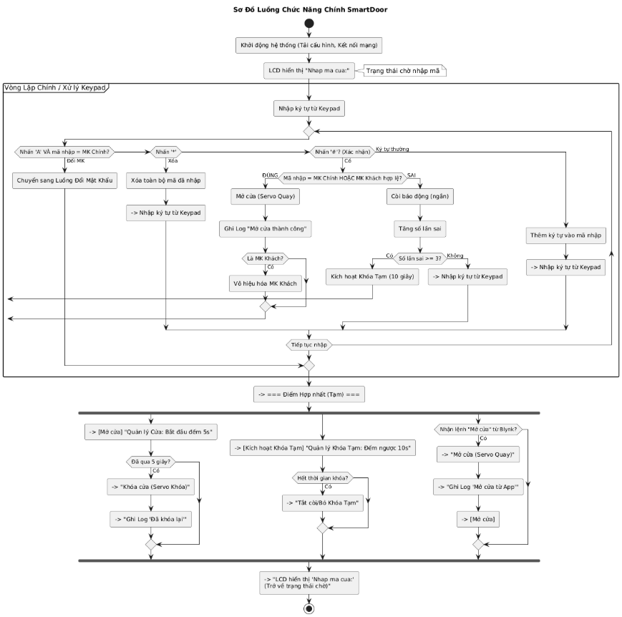
Hình 6: Sơ đồ chức năng chính hệ thống

  - Các yêu cầu của hệ thống
    - Yêu cầu phần cứng

Thiết bị | Số lượng | Chức năng chính
ESP32 | 1 | Vi điều khiển trung tâm, xử lý dữ liệu keypad, điều khiển servo, buzzer, LCD và kết nối WiFi, Firebase, Web.
Bàn phím ma trận Keypad 4x5 | 1 | Nhập mật khẩu mở cửa và thực hiện lệnh đổi mật khẩu.
 | 1
  LCD I2C 16x2
  Hiển thị trạng thái hệ thống, mật khẩu nhập vào, thông báo mở/khóa cửa.
Servo SG90 | 1 | Điều khiển cơ cấu đóng/mở khóa cửa.
Buzzer | 1 | Phát âm thanh thông báo hoặc cảnh báo khi nhập sai mật khẩu.
Board, dây nối, nguồn 5V | Nhiều | Dùng để đấu nối các linh kiện và cấp nguồn cho hệ thống.

    - Yêu cầu phần mềm
- Thư viện sử dụng:
- Sử dụng Arduino IDE.
- WiFi.h – Kết nối mạng WiFi cho ESP32.
- Firebase_ESP_Client.h – Giao tiếp với Firebase Realtime Database.
- Keypad.h – Đọc ma trận phím 4x5.
- ESP32Servo.h – Điều khiển Servo SG90.
- BlynkSimpleEsp32.h – Kết nối và điều khiển thiết bị từ xa thông qua ứng dụng Blynk IoT.
- time.h – Đồng bộ thời gian thực từ NTP Server.
- Nền tảng IoT:
  - Firebase Realtime Database (lưu mật khẩu, lịch sử mở cửa, logID).
  - Blynk Cloud (điều khiển cửa từ xa).

  - Giới hạn và hạn định
Yếu tố | Giới hạn
Kết nối mạng WiFi | Hệ thống phụ thuộc vào tín hiệu WiFi để hoạt động với Firebase và Web. Nếu mất kết nối, chỉ có thể mở khóa cục bộ bằng keypad.
Bảo mật người dùng | Mật khẩu được lưu ở Firebase không mã hóa. Cần triển khai mã hóa (hash) nếu mở rộng sang hệ thống thực tế.
Môi trường hoạt động | Phù hợp trong không gian trong nhà, nhiệt độ môi trường ổn định. Không khuyến nghị dùng ngoài trời vì LCD và servo dễ hư hỏng khi ẩm.
Cảnh báo buzzer | Âm thanh cảnh báo nhỏ, không đủ để cảnh báo xa. Có thể nâng cấp bằng còi công suất lớn.
Số lượng người dùng | Hiện tại chỉ hỗ trợ 1 mật khẩu chính và 1 mật khẩu khách dùng 1 lần.
Tính năng mở rộng | Chưa hỗ trợ nhận diện khuôn mặt, thẻ RFID, hoặc thông báo qua app. Có thể mở rộng trong phiên bản sau.

- TRIỂN KHAI VÀ LẬP TRÌNH
  - Sơ đồ kết nối phần cứng
Linh kiện | Chân kết nối với ESP32
Keypad 4x4 | R1 → GPIO 32  R2 → GPIO 33  R3 → GPIO 25  R4 → GPIO 26  L1 → GPIO 27  L2 → GPIO 14  L3 → GPIO 12  L4 → GPIO 13
LCD I2C 16x2 | SDA → GPIO 21  SCL → GPIO 22  VCC → 5V  GND → GND
Servo SG90 | Tín hiệu → GPIO 19  VCC → 5V  GND → GND
Buzzer | Cực dương → GPIO 23  Cực âm → GND

  - Sơ đồ thuật toán chương trình.

Sơ đồ thuật toán thể hiện luồng hoạt động chính của chương trình chạy trên ESP32: khởi tạo hệ thống → chờ nhập mật khẩu hoặc lệnh từ xa → kiểm tra mật khẩu → thực hiện hành động mở/khóa cửa, ghi log, xử lý lỗi (khóa tạm nếu nhập sai nhiều lần) → tiếp tục chờ và xử lý các sự kiện khác (Blynk/Web).

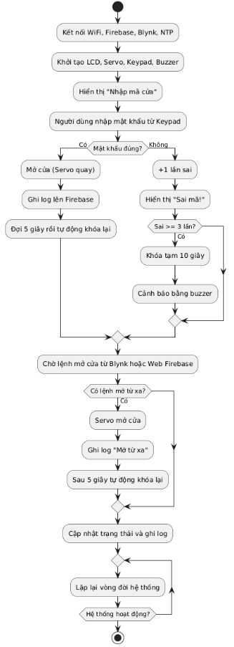

Hình 7 : Sơ đồ thuật toán chương trình

ESP32 khởi tạo kết nối, chờ người dùng nhập mật khẩu hoặc nhận lệnh mở cửa từ xa, sau đó kiểm tra điều kiện và thực hiện hành động tương ứng. Toàn bộ sự kiện được ghi log vào Firebase để quản lý lịch sử.
  - Chương trình điều khiển ESP32.

Chương trình được lập trình bằng Arduino C++ trong môi trường Arduino IDE, chạy trên vi điều khiển ESP32 dùng để điều khiển chương trình Smartdoor.

Mã chương trình được chia thành các khối chức năng chính như sau:
- Khởi tạo và cấu hình hệ thống.
    - Kết nối WiFi và đồng bộ thời gian thực từ NTP Server.
    - Cấu hình Firebase Realtime Database và xác thực người dùng bằng email & mật khẩu.
    - Kết nối Blynk IoT thông qua BLYNK_AUTH_TOKEN.
    - Khởi tạo các module phần cứng: LCD, Servo, Keypad, Buzzer.
    - Lấy mật khẩu chính và mật khẩu khách từ Firebase để đồng bộ.
- Luồng xử lý chính.
  - Chờ người dùng nhập mật khẩu trên Keypad.
  - Nếu mật khẩu đúng, hệ thống:
    - Điều khiển Servo mở cửa.
    - Phát âm thanh báo đúng bằng Buzzer.
    - Ghi lịch sử hoạt động (log) lên Firebase kèm thời gian thực.
    - Tự động khóa lại sau 5 giây.
- Nếu mật khẩu sai, tăng biến đếm lỗi và hiển thị cảnh báo trên LCD.
  - Khi sai 3 lần, hệ thống tạm khóa 10 giây và phát cảnh báo.
- Hệ thống cũng nhận lệnh mở/đóng từ Web (Firebase) hoặc ứng dụng Blynk và web tự thiết kế xử lý tương tự như khi mở bằng keypad.
- Quản lý mật khẩu.
  - Hỗ trợ đổi mật khẩu an toàn (nhấn A + nhập mật khẩu cấp 2).
  - Mật khẩu khách (guest password) chỉ dùng một lần và sẽ tự xóa sau khi sử dụng.
  - Các mật khẩu mới được cập nhật lại vào Firebase để đồng bộ cho cả ESP32, Web và App.
- Ghi log và bảo mật.
  - Mỗi sự kiện (mở cửa, sai mật khẩu, đổi mật khẩu, khóa tạm...) đều được ghi lại vào Firebase theo cấu trúc:
    - /history/log_id

├── status

├── door_state

├── time
- Tích hợp thời gian thực NTP để mỗi log có mốc thời gian chính xác.
- Ưu điểm của chương trình.
  - Không sử dụng delay() → phản hồi nhanh, không bị treo phím.
  - Giao tiếp hai chiều với Firebase (ESP32 vừa gửi log, vừa nhận lệnh).
  - Bảo mật tốt nhờ có xác thực người dùng Firebase và mật khẩu cấp 2.
  - Tích hợp đa nền tảng: mở cửa từ Keypad – App Blynk – Web Firebase –Web tự thiết kế.
  - Đoạn mã minh họa.

Dưới đây là đoạn mã minh họa phần xử lý chính của chương trình khi người dùng nhập mật khẩu:

if (input == password || input == guestPassword) {

lcd.clear();

lcd.print("Dung! Mo cua...");

myServo.write(90);

tone(BUZZER_PIN, 1000, 200);

sendLog("Mo cua thanh cong", "open");

doorOpening = true;

doorTimer = millis();

wrongAttempts = 0;

// Nếu là mật khẩu khách → xóa sau khi dùng

if (input == guestPassword) {

Firebase.RTDB.setString(&fbdo, "/config/guest_password", "");

Firebase.RTDB.setString(&fbdo, "/config/guest_last_used", input);

guestPassword = "";

}

} else {

wrongAttempts++;

lcd.clear();

lcd.print("Sai ma! Lan:");

lcd.setCursor(13, 0);

lcd.print(wrongAttempts);

tone(BUZZER_PIN, 500, 300);

sendLog("Nhap sai ma!", "error");

if (wrongAttempts >= 3) {

lockActive = true;

lockTimer = millis();

lockCountdown = 10;

lcd.clear();

lcd.print("Bi khoa 10s!");

sendLog("Khoa tam 10s", "locked");

wrongAttempts = 0;

}

}

Ý nghĩa đoạn mã:
- Nếu mật khẩu đúng → mở servo, ghi log và phát âm báo.
- Nếu sai → đếm lỗi, cảnh báo và khóa tạm 10 giây khi sai quá 3 lần.
- Mật khẩu khách chỉ được sử dụng một lần để đảm bảo an toàn.
  - Kiểm thử và đánh giá chức năng.

Quá trình kiểm thử được thực hiện trên mô hình thật với ESP32, Keypad, LCD, Servo, Buzzer và giao tiếp Firebase + Web tự thiết kế.

Chức năng kiểm thử | Kết quả mong đợi | Kết quả thực tế | Trạng thái
Nhập đúng mật khẩu | Cửa mở, LCD hiển thị “Mở cửa thành công” |  | ✔
  Hoạt động đúng
Nhập sai mật khẩu 3 lần | Hệ thống khóa 10s, buzzer kêu cảnh báo | Hoạt động đúng | ✔
Mở cửa từ App | Servo mở cửa, log “Mở cửa từ App” ghi lên Firebase | Chính xác | ✔
Mở cửa từ Web | Servo mở cửa, LCD hiển thị “Mở cửa từ Web” | Chính xác | ✔
Đổi mật khẩu qua Keypad | Firebase cập nhật mật khẩu mới | Đạt yêu cầu | ✔
Dùng mật khẩu khách (Guest) | Mở cửa một lần rồi bị xóa khỏi Firebase | Hoạt động tốt | ✔
Mất WiFi | Hệ thống vẫn mở được bằng Keypad cục bộ | Ổn định | ✔

Đánh giá tổng quan:
- Hệ thống hoạt động ổn định, xử lý nhanh (<1 giây cho thao tác cục bộ).
- Tốc độ phản hồi từ Firebase & Web khoảng 1–2 giây tùy mạng WiFi.
- Không xảy ra lỗi treo hoặc mất đồng bộ dữ liệu.
- Giao diện Web, App và phần cứng đều thống nhất trạng thái.
  - Kết luận phần triển khai.

Sau quá trình triển khai và thử nghiệm, hệ thống SmartDoor ESP32 đã hoạt động ổn định, đạt được đầy đủ các chức năng đề ra:
- Mở/đóng cửa thông minh bằng nhiều phương thức: Keypad, Web, App Blynk.
- Lưu lịch sử hoạt động trên Firebase Realtime Database kèm thời gian thực.
- Đổi mật khẩu an toàn, hỗ trợ mật khẩu khách dùng 1 lần.
- Phản hồi nhanh, không delay, giao diện LCD và buzzer trực quan.

Bên cạnh đó, hệ thống có thể mở rộng thêm:
- Cảm biến trạng thái cửa (Door Sensor).
- Mã hóa mật khẩu trước khi lưu Firebase.

Phần triển khai cho thấy hệ thống đáp ứng đầy đủ yêu cầu thiết kế. Mọi chức năng đều hoạt động ổn định và có thể mở rộng cho các mô hình thông minh khác trong tương lai.

- KẾT QUẢ VÀ ĐÁNH GIÁ HỆ THỐNG
  - Kết quả đạt được
- Sau quá trình thiết kế, lắp ráp phần cứng và lập trình, hệ thống cửa thông minh SmartDoor ESP32 hoạt động đúng theo yêu cầu đề ra.
Kết quả thực nghiệm được ghi nhận như sau:
- Chức năng mở khóa:
  - Hệ thống mở cửa thành công khi người dùng nhập đúng mật khẩu hoặc gửi lệnh mở từ xa qua Web tự thiết kế.
- Chức năng bảo mật:
  - Khi nhập sai mật khẩu quá 3 lần liên tiếp, hệ thống kích hoạt chế độ khóa tạm thời trong 10 giây và phát cảnh báo bằng buzzer.
  - Hỗ trợ mật khẩu khách (guest password) chỉ dùng một lần, tự động xóa sau khi sử dụng.
- Hiển thị thông tin:
  - Màn hình LCD I2C 16x2 hiển thị đầy đủ các trạng thái:
“Nhập mật khẩu”, “Mở cửa thành công”, “Mở cửa qua app”,“Sai mật khẩu”, “Khóa tạm thời”, “Cửa đã đóng”.
- Ghi log hoạt động:
  - Các sự kiện (mở cửa, sai mật khẩu, đổi mật khẩu, khóa tạm, mở từ xa) được ghi vào Firebase Realtime Database kèm theo thời gian thực (timestamp) lấy từ NTP server.
- Kết nối IoT:
  - Ứng dụng Blynk IoT hiển thị trạng thái cửa, cho phép người dùng mở cửa từ xa, xem lịch sử hoạt động, và cập nhật mật khẩu mới.
  - Tạo web riêng có các chức năng mở cửa đóng cửa trên web liên kết với firebase để lưu trữ và có thể xem trực tiếp lịch sử đóng mở cửa trên web.
- Thời gian phản hồi:
  - Xác thực mật khẩu cục bộ: < 1 giây.
  - Phản hồi lệnh mở cửa qua Blynk: ~1–2 giây tùy mạng WiFi.
- Độ ổn định:
  - Hệ thống hoạt động ổn định sau nhiều chu kỳ thử nghiệm, không xảy ra lỗi treo hoặc mất kết nối khi WiFi ổn định.
  - Đánh giá hiệu quả hệ thống
- Ưu điểm nổi bật:
- Hoạt động ổn định và phản hồi nhanh.
- Kết nối IoT linh hoạt: người dùng có thể mở cửa bằng Web , xem lịch sử và đổi mật khẩu từ xa qua firebase.
- Bảo mật tương đối tốt: giới hạn số lần nhập sai và hỗ trợ mật khẩu khách một lần.
- Chi phí thấp: sử dụng các linh kiện phổ biến như ESP32, Servo, Buzzer, Keypad, LCD (tổng chi phí khoảng 250.000–300.000 VNĐ).
- Lắp ráp đơn giản: dễ dàng triển khai trên breadboard hoặc mô hình mô phỏng cửa thật.
- Lưu trữ thông minh: mọi hoạt động được ghi vào Firebase để dễ dàng tra cứu lịch sử.
- Mở rộng dễ dàng: có thể tích hợp thêm nhiều cảm biến khác nhờ khả năng kết nối của ESP32
- Hạn chế:
- Phụ thuộc vào kết nối WiFi: nếu mất mạng, hệ thống chỉ mở được bằng keypad cục bộ.
- Chưa mã hóa mật khẩu trên Firebase (dữ liệu lưu ở dạng chuỗi ký tự).
- Cơ cấu servo nhỏ: phù hợp cho mô hình mô phỏng, chưa đủ lực cho khóa cửa thật.
- Âm thanh cảnh báo yếu, cần nâng cấp buzzer công suất lớn hơn nếu sử dụng thực tế.
- Chưa có cảm biến cửa mở/đóng thực tế (như công tắc từ hoặc cảm biến Hall).
  - Sản phẩm thực tế
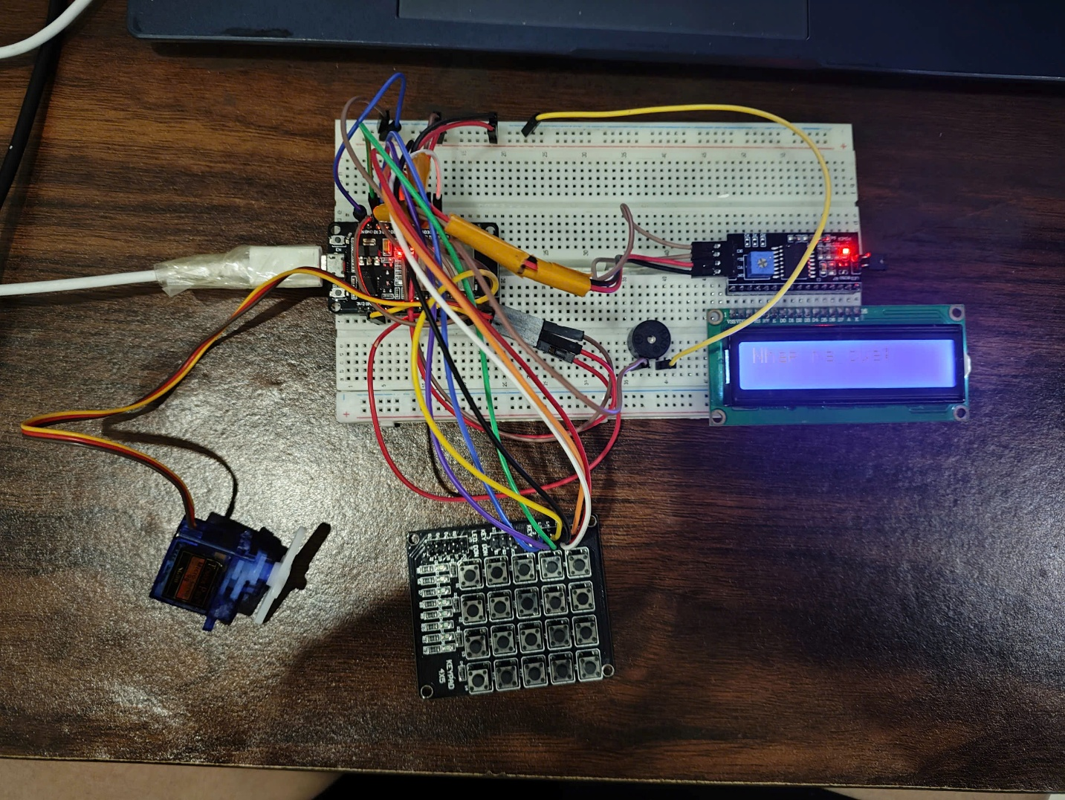
Hình 8: Sản phẩm thực tế

  - Giao diện Web điều khiển SmartDoor (Web tự thiết kế).

Ngoài việc điều khiển cửa qua ứng dụng Blynk IoT, nhóm đã tự thiết kế một giao diện Web điều khiển và giám sát SmartDoor để giúp người dùng thao tác trực quan hơn trên máy tính.
    - Chức năng chính.
Trang web có địa chỉ nội bộ index.html được lập trình bằng html ,css và javascript sử dụng firebase realtime database trao đổi dữ liệu với esp32.
Các chức năng chính gồm:
- Điều khiển cửa: Hai nút lệnh “Mở cửa” và “Đóng cửa” gửi tín hiệu đến Firebase, từ đó ESP32 nhận lệnh và điều khiển servo hoạt động tương ứng.
- Đổi mật khẩu: Người dùng có thể nhập mật khẩu mới trực tiếp trên web. Dữ liệu được cập nhật vào Firebase và đồng bộ với ESP32, cho phép đổi mật khẩu từ xa mà không cần thao tác trên thiết bị.
- Hiển thị lịch sử hoạt động: Phần bảng phía dưới giao diện hiển thị log hoạt động cửa gồm:
  - Log ID
  - Trạng thái (ví dụ: “Mở cửa thành công”, “Nhập sai mã!”, “Khóa tạm 10s”)
  - Door State (open / locked / error)
  - Thời gian thực (lấy từ NTP server).

Dữ liệu được tự động cập nhật từ Firebase, giúp người dùng dễ dàng theo dõi lịch sử mở/đóng cửa.

    - Giao diện và thiết kế.
- Giao diện được xây dựng theo phong cách tối giản và thân thiện, màu nền xám nhạt, chữ đen rõ ràng.
- Các nút điều khiển có hiệu ứng hover màu xanh lá cây để tăng tính trực quan.
- Bảng lịch sử được căn giữa, hiển thị rõ ràng từng dòng log, hỗ trợ highlight khi rê chuột.

    - Công nghệ sử dụng.
  - Ngôn ngữ: HTML, CSS, JavaScript.
  - Cơ sở dữ liệu: Firebase Realtime Database.
  - Thư viện: Firebase SDK (firebase-app-compat.js, firebase-database-compat.js).

Cơ chế hoạt động: Web gửi và nhận dữ liệu thời gian thực từ Firebase → ESP32 đọc giá trị → thực hiện hành động và ghi log trở lại Firebase → Web tự động cập nhật bảng hiển thị
    - Kết quả thực nghiệm.

Giao diện web hoạt động ổn định, đồng bộ với ESP32 và Firebase:
- Thời gian cập nhật log nhanh (khoảng 1–2 giây).
- Có thể điều khiển đóng/mở và đổi mật khẩu từ bất kỳ máy tính nào cùng mạng.
- Giúp giáo viên và sinh viên dễ dàng quan sát hoạt động hệ thống trong buổi báo cáo hoặc trình diễn thực tế.
    - Hình ảnh minh họa,
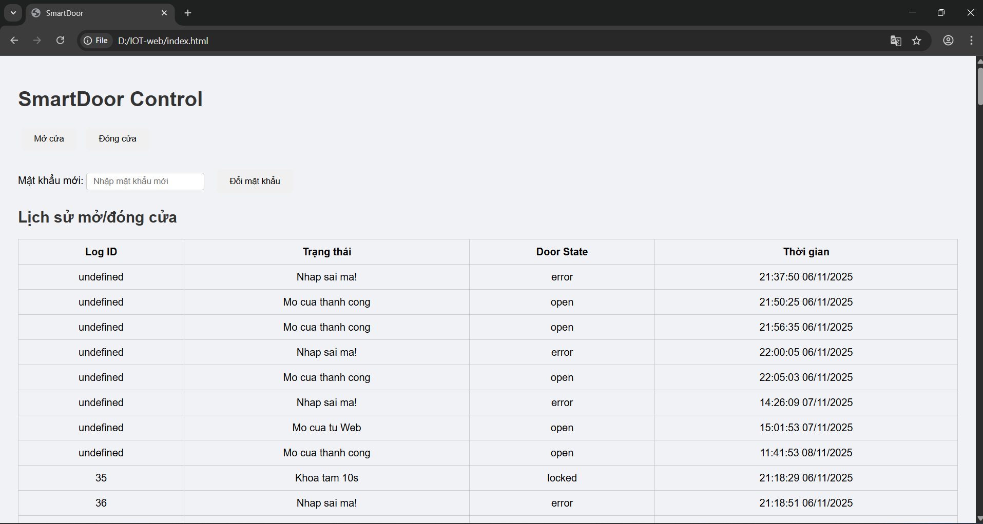
Hình 9 : Hình ảnh web tự thiết kế.

  - Đề xuất cải tiến
- Tích hợp cảm biến trạng thái cửa (Door Sensor): Sử dụng công tắc từ hoặc cảm biến Hall để xác định cửa đang mở hay đóng thật sự, giúp hệ thống ghi log chính xác hơn.
- Nâng cao bảo mật người dùng: Mã hóa mật khẩu khi lưu trữ lên Firebase Realtime Database bằng các thuật toán như SHA-256 hoặc Base64, tránh lộ thông tin đăng nhập.
- Bổ sung phương thức mở khóa mới: Tích hợp RFID hoặc cảm biến vân tay để cho phép mở cửa bằng thẻ hoặc sinh trắc học, tăng mức độ an toàn và tiện lợi.
- Thông báo thông minh qua Internet: Kết hợp thêm Telegram Bot hoặc Zalo API để gửi thông báo khi có hành vi nhập sai mật khẩu nhiều lần, hoặc khi cửa được mở thành công.
- Nâng cấp phần cơ khí: Sử dụng servo công suất lớn hoặc động cơ bước (step motor) để mô phỏng cửa thật với kích thước lớn hơn, đảm bảo độ ổn định và lực kéo mạnh.
- Thiết kế mô hình 3D thực tế: In 3D khung cửa, giá đỡ LCD, keypad và servo để mô hình có tính thẩm mỹ cao hơn, dễ trưng bày trong báo cáo và thí nghiệm.
- Phát triển giao diện web quản lý: Xây dựng dashboard web để xem nhật ký mở cửa, đổi mật khẩu, và theo dõi trạng thái theo thời gian thực — mở rộng hơn so với ứng dụng Blynk.
- Tự động đồng bộ thời gian thực: Cải tiến phần lấy thời gian (NTP) để ghi log chính xác hơn ngay cả khi hệ thống mất kết nối Wi-Fi tạm thời.

TÀI LIỆU THAM KHẢO
[1] Blynk IoT Platform, “Getting Started with Blynk for ESP32,” blynk.io, 2024. [Trực tuyến]. Có tại: https://docs.blynk.io
[2] Điện tử Nhật Tùng, “Động cơ Servo SG90 – Động cơ quay góc 0–180 độ,” dientunhattung.com. [Online]. Available: https://dientunhattung.com/san-pham/dong-co-servo-sg90-dong-co-quay-goc-0-180-do/
[3] Espressif Systems, “ESP32 Overview – Wi-Fi & Bluetooth Microcontroller,” espressif.com, 2023. [Trực tuyến]. Có tại: https://www.espressif.com/en/products/socs/esp32
[4] Firebase, “Firebase Realtime Database Documentation,” firebase.google.com, 2024. [Trực tuyến]. Có tại: https://firebase.google.com/docs/database
[5] Arduino, “Keypad Library for Arduino,” arduino.cc, 2023. [Trực tuyến]. Có tại: https://www.arduino.cc/reference/en/libraries/keypad/
[6]Arduino Project Hub, “ESP32 Smart Door Lock with Blynk and Firebase,” Arduino.cc Projects, 2024. [Trực tuyến]. Có tại: https://projecthub.arduino.cc

